BÁO CÁO LAB 5
Họ và tên: LÊ ĐỨC TRUNG
MSSV: 202417059

1. Swing components
1.1. AWTAccumulator

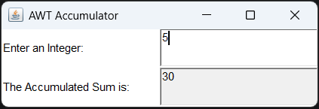
Cửa sổ thực hiện chương trình
1.2. SwingAccumulator

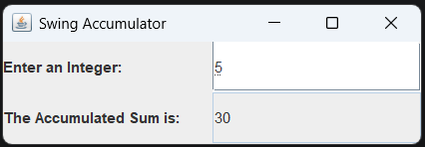
Cửa sổ thực hiện chương trình

1.3. Compare Swing and AWT elements
(câu trả lời cũng có thể tìm thấy trong answer.txt)

* Container cấp cao nhất:
- AWT sử dụng Frame
- Swing sử dụng JFrame
* Các component:
- AWT dùng Label, TextField
- Swing dùng JLabel, JTextField
* Trong Swing, các component được thêm vào content pane thay vì thêm trực tiếp vào JFrame.
* Các component của Swing là lightweight component và linh hoạt hơn AWT.
* Cách lập trình và xử lý sự kiện giữa Swing và AWT khá giống nhau.

2. Organizing Swing components with Layout Managers
2.2.1. Create class NumberGrid
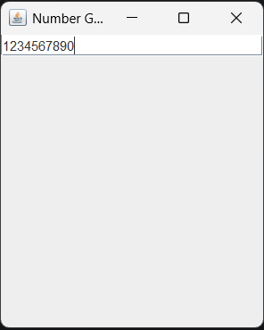
Cửa sổ thực hiện chương trình

2.2.2. Adding buttons & 2.2.3. Complete inner class ButtonListener
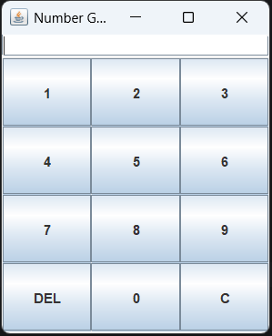
Cửa sổ thực hiện chương trình
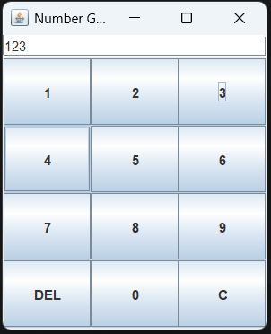
Nhập lần lượt các phím 1, 2, 3
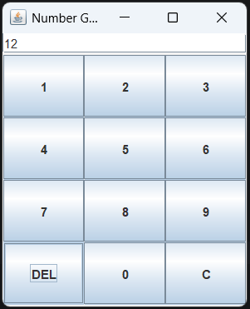
Nhấn phím DEL
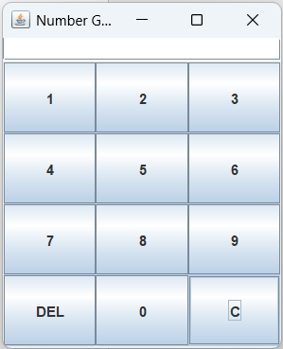
Nhấn phím C

3. Create a graphical user interface for AIMS with Swing
3.1. View Store Screen
Sau khi thực hiện ta được giao diện như sau:
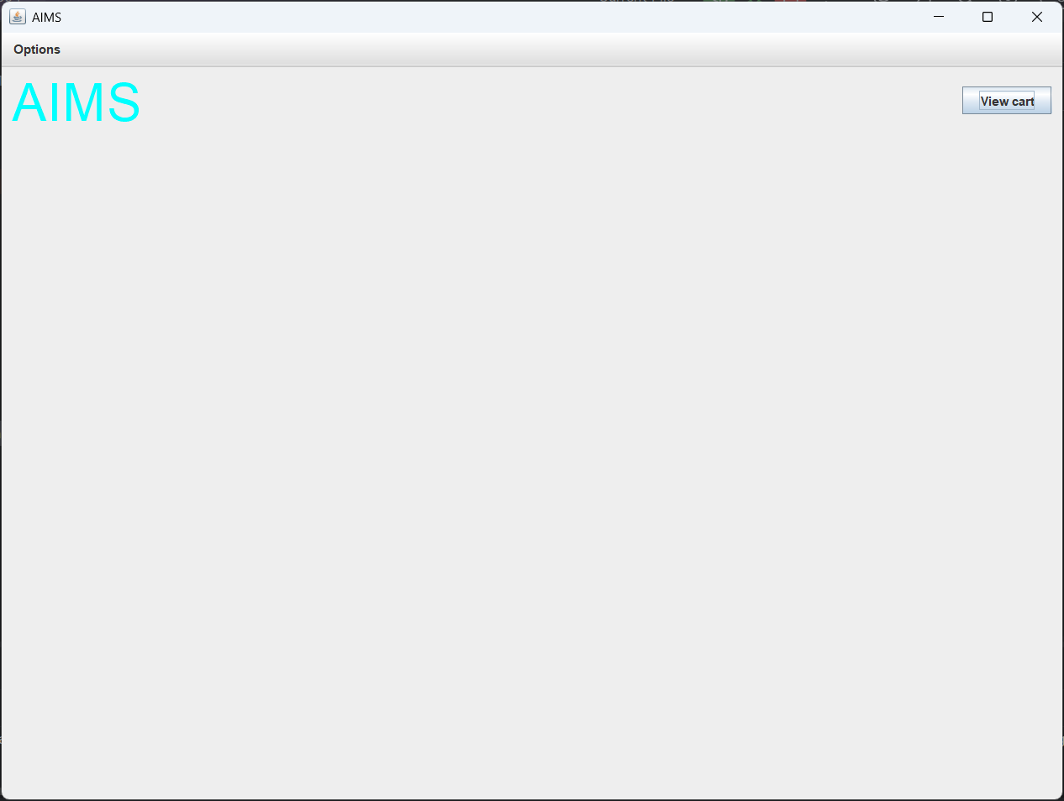
Trong phần options có các lựa chọn như sau:
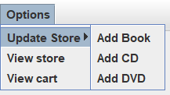

Sau khi thêm CENTER component và các class liên quan, ta được giao diện hoàn chỉnh như sau:
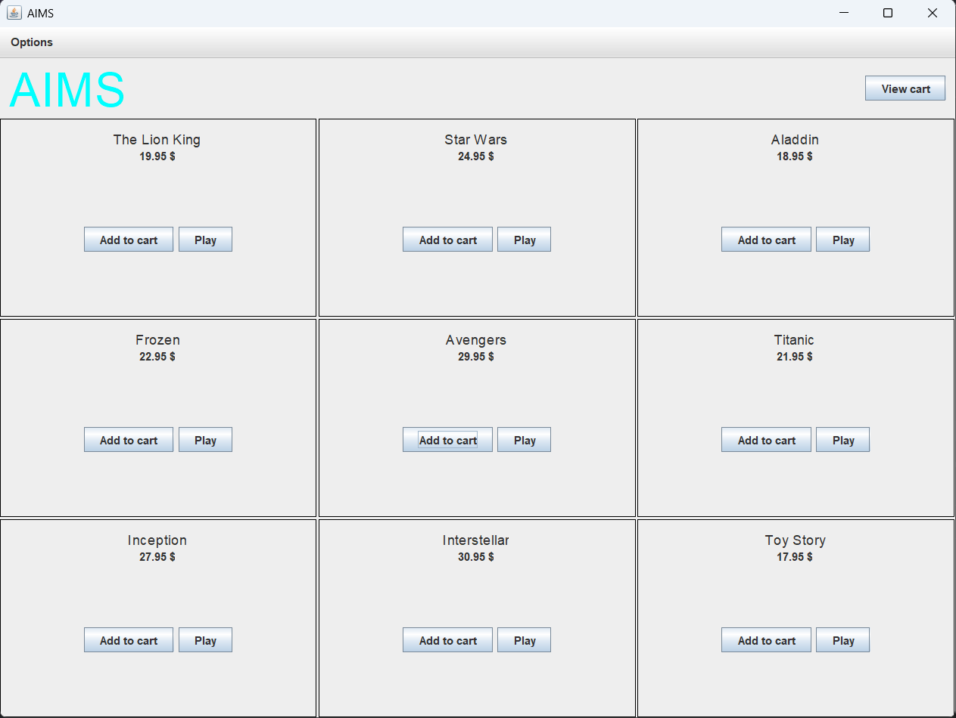
Ví dụ với 9 item với toàn là DigitalVideoDisc
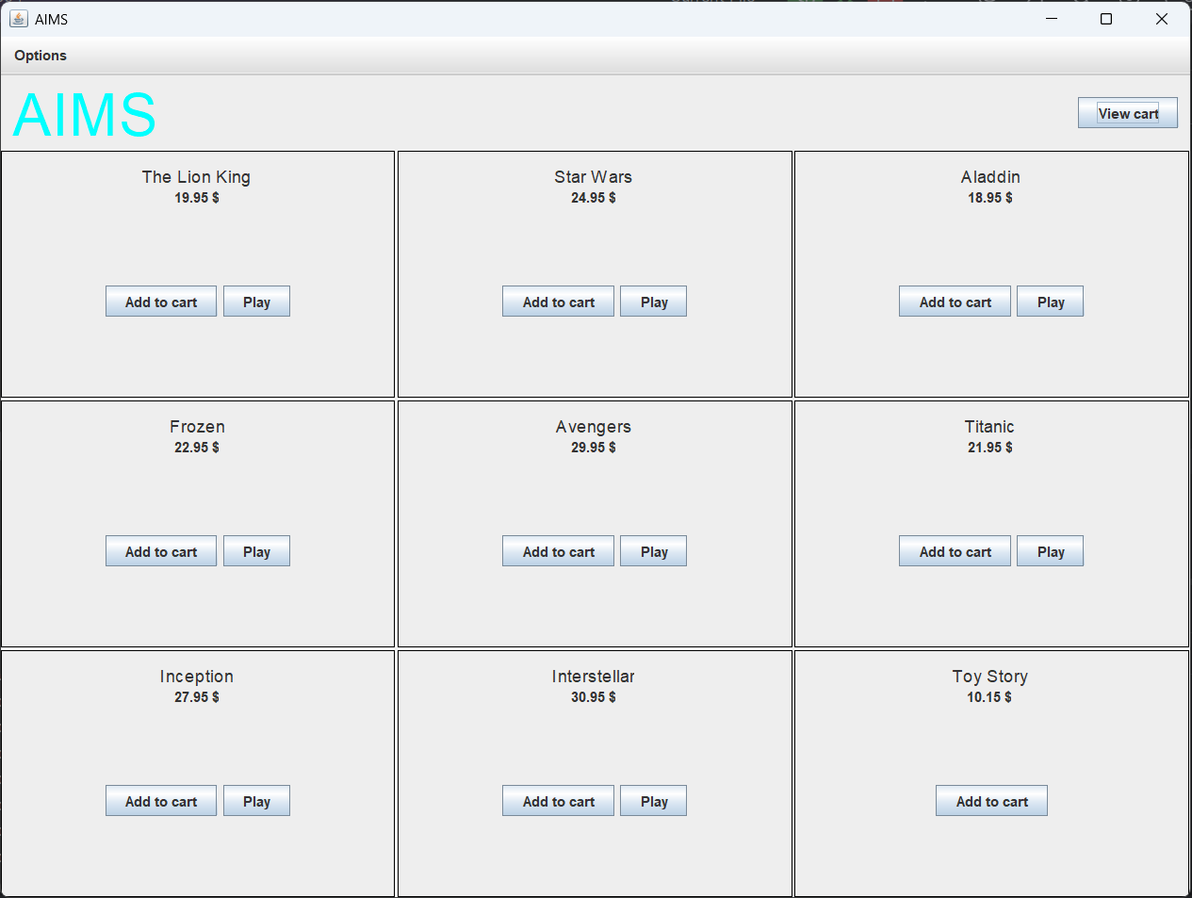
Ví dụ với item thứ 9 là Book, không thể Play, khi đó không có nút Play.

Cập nhật thêm các hành động khi bấm vào các nút:
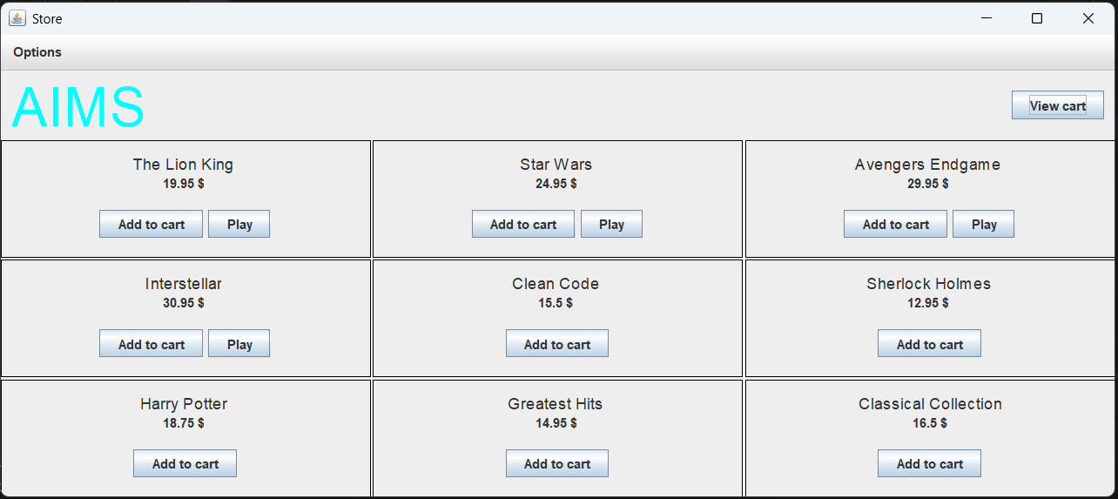
Ví dụ, có 9 item trong cửa hàng
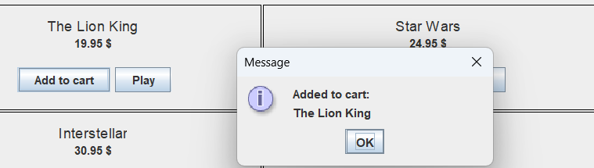
Sau khi ấn Add to cart (The Lion King)
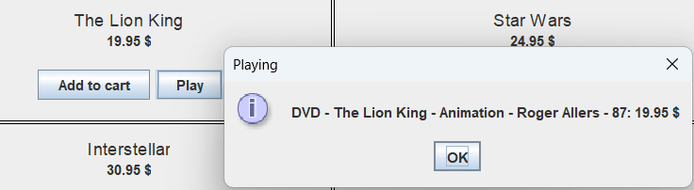
Sau khi ấn Play (The Lion King)
4. JavaFX API
Tạo Painter:
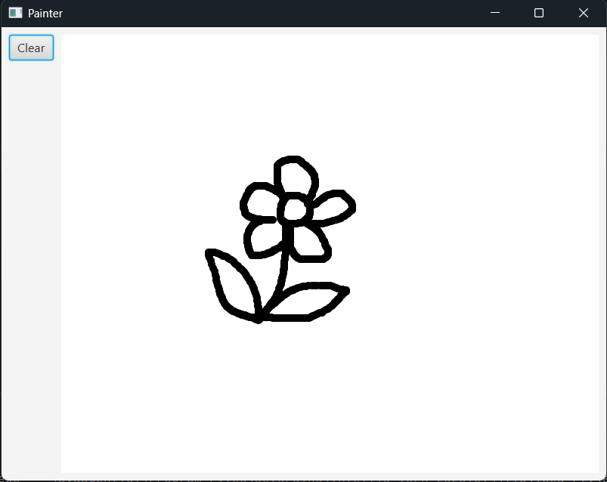
Bước đầu tạo application Painter
Thêm chức năng Erase:
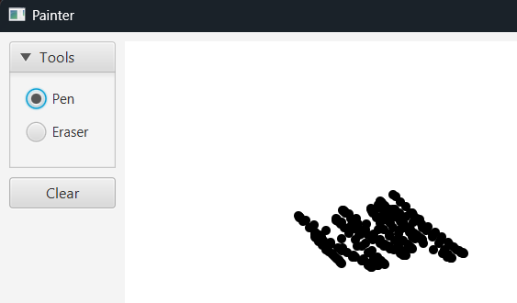
Trước khi xóa
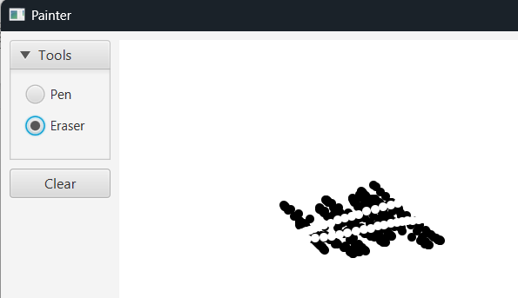
Sau khi xóa
5+. Hoàn thiện Aims
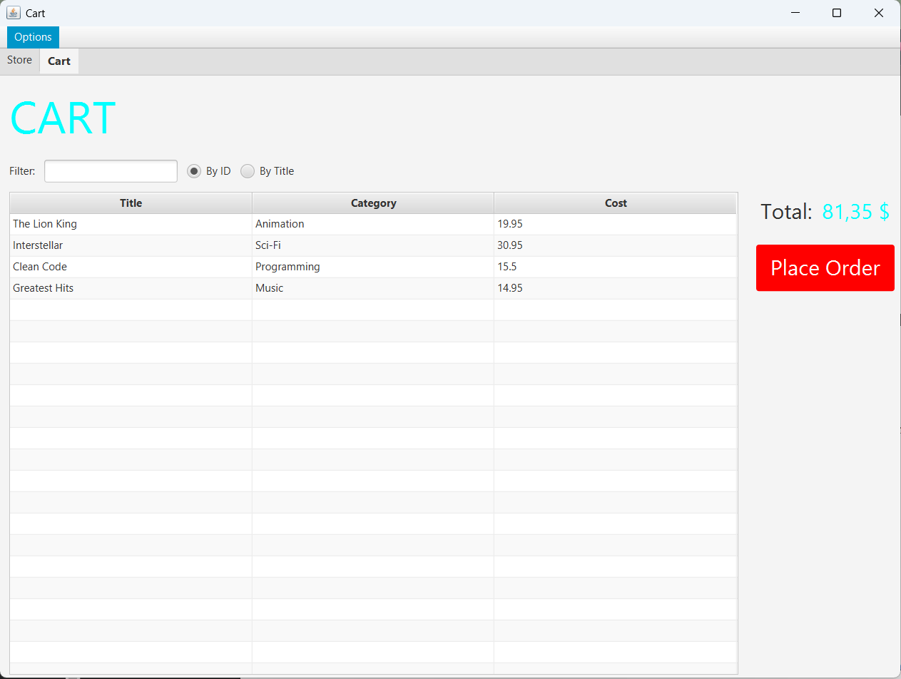
Cửa sổ Cart
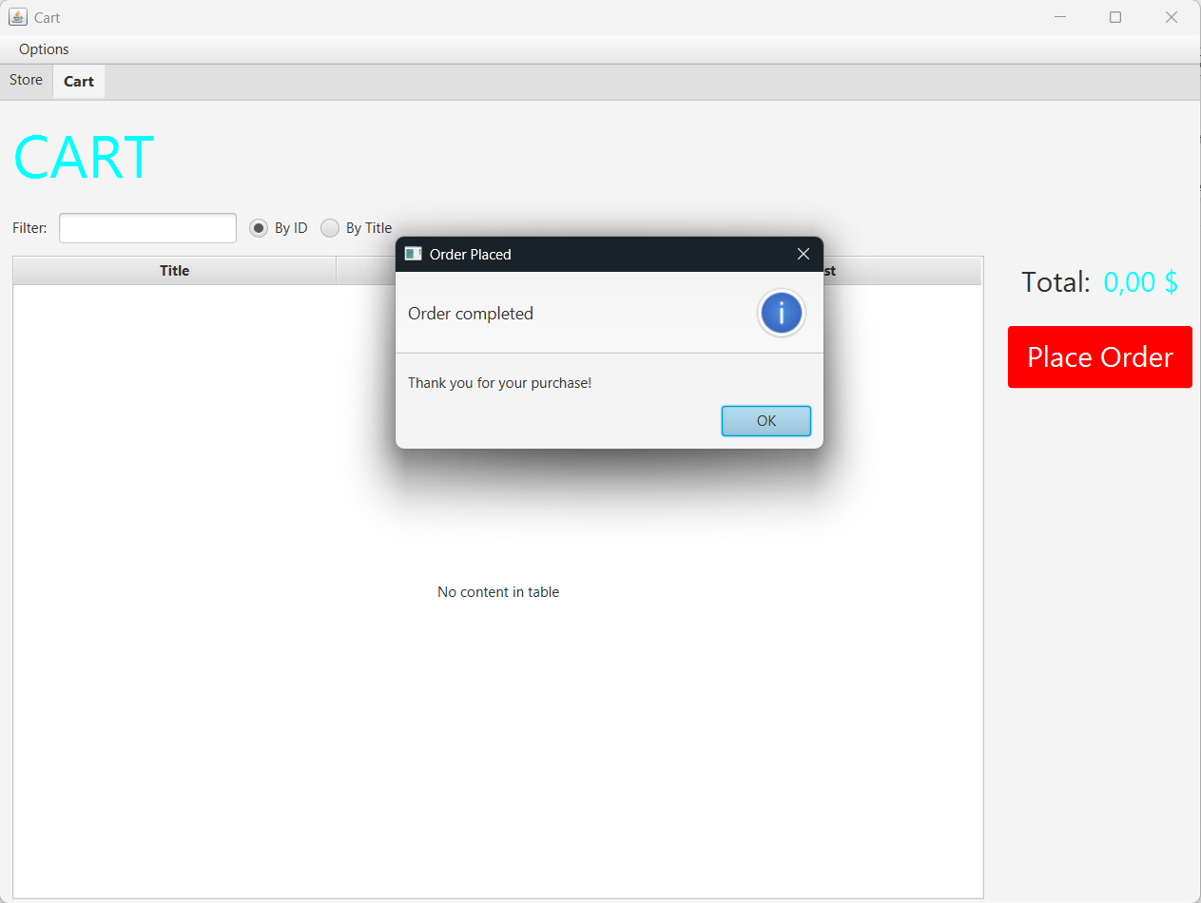
Place Order
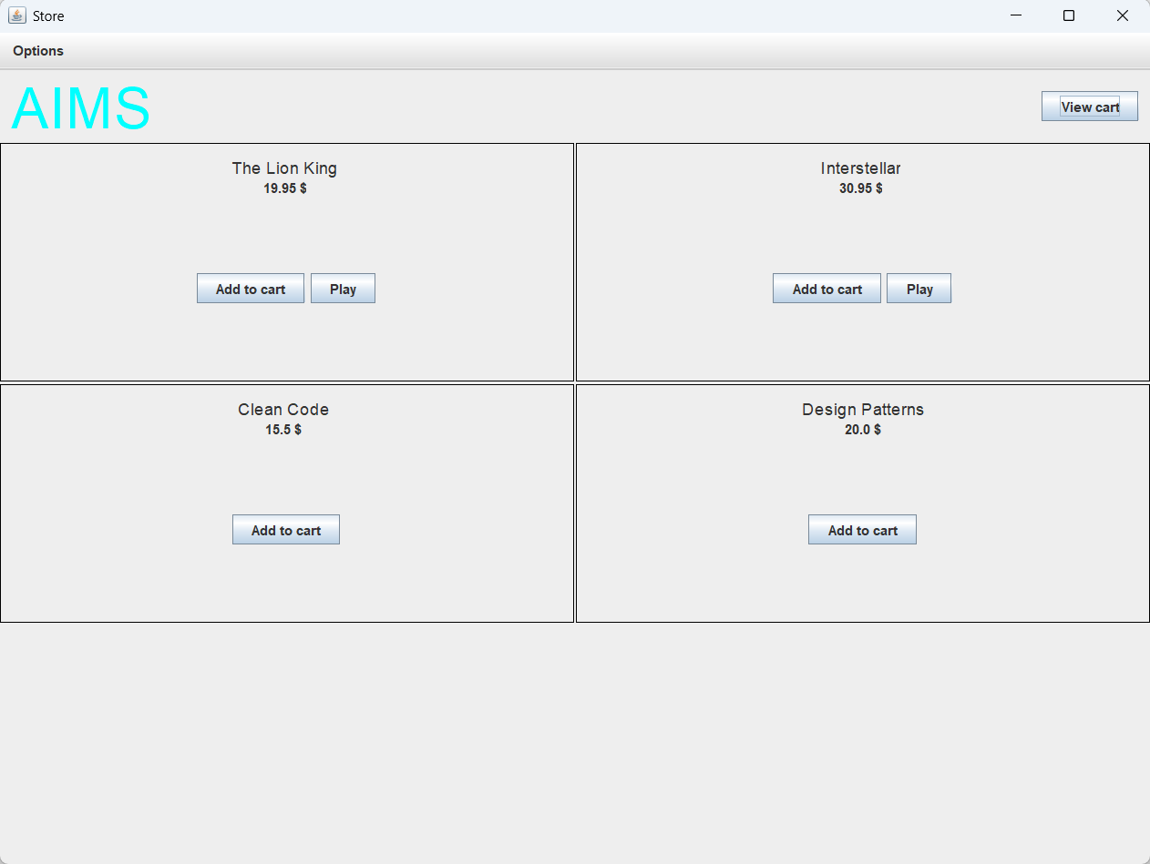
Cửa sổ Store
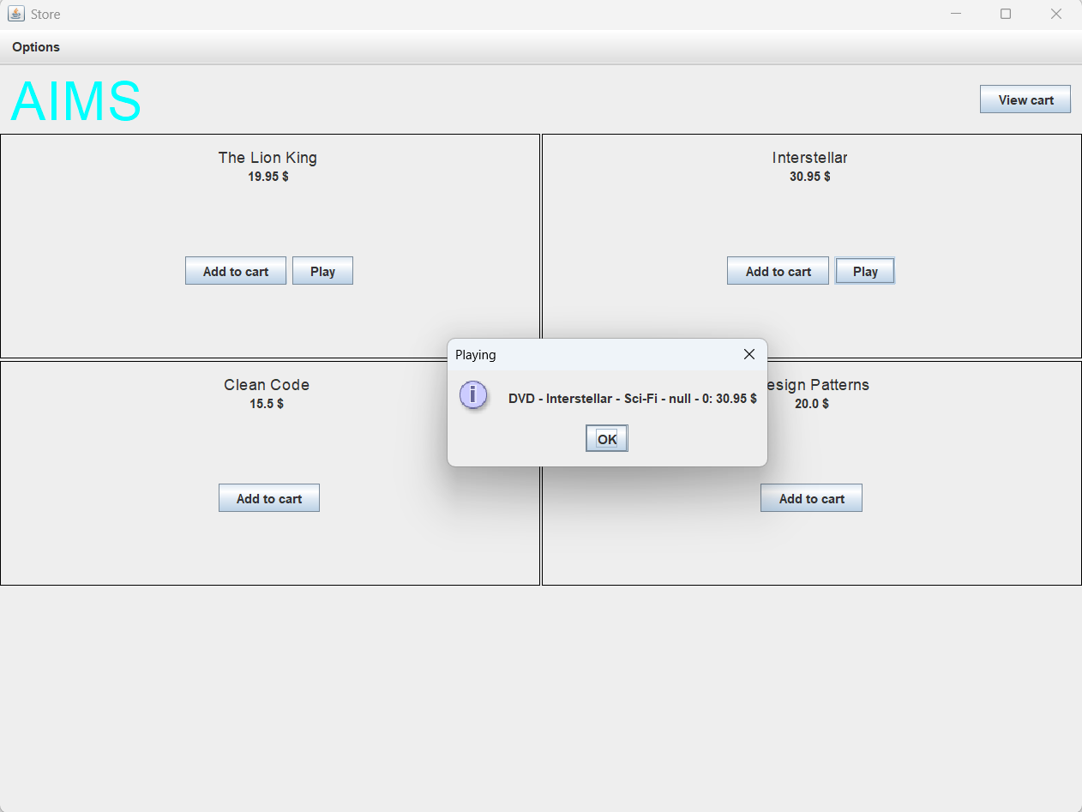
Play media
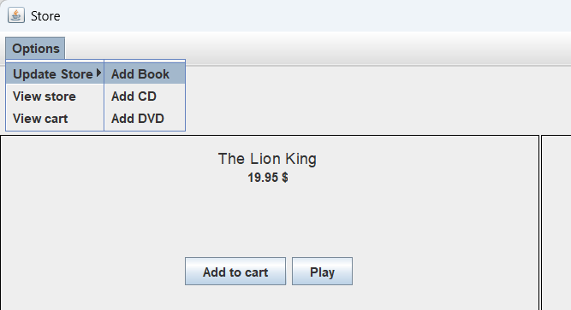
Menu Update store
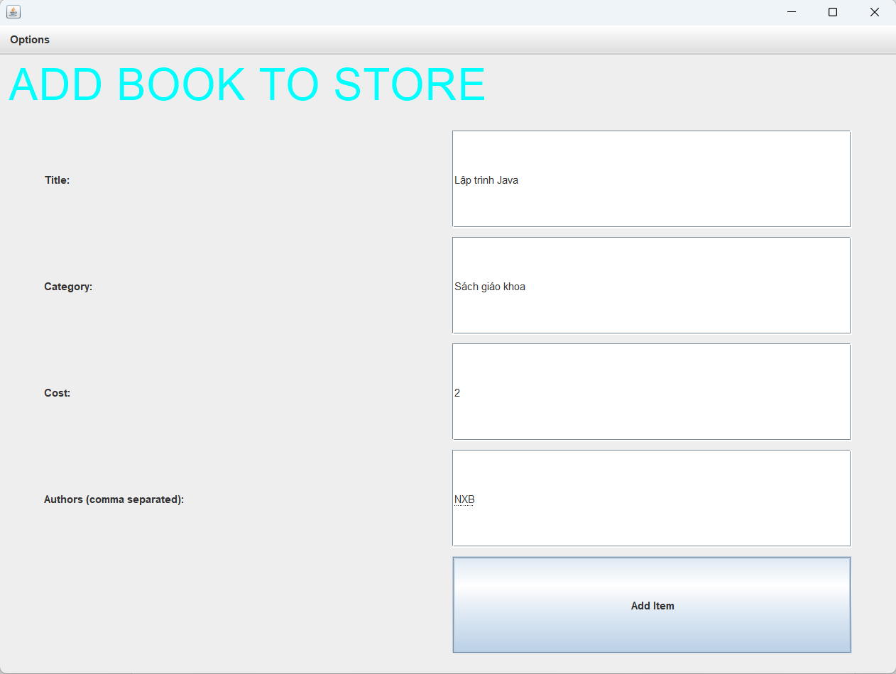
Cửa sổ Add Media (Book)
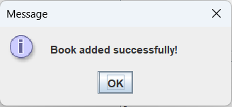
Sau khi hoàn tất
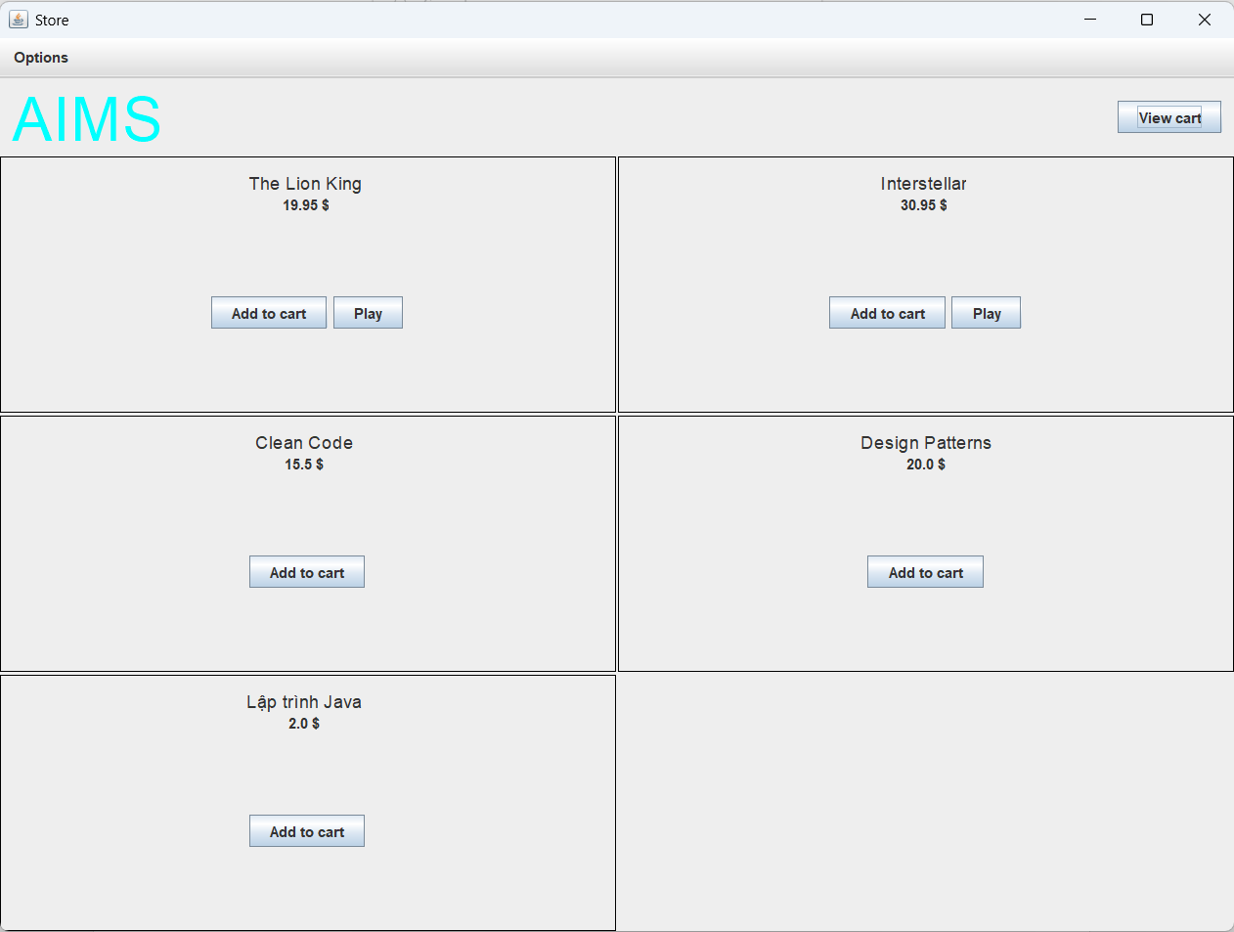
Media mới được thêm vào
Đặt hàng:
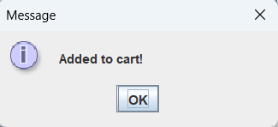
Ấn Add to cart
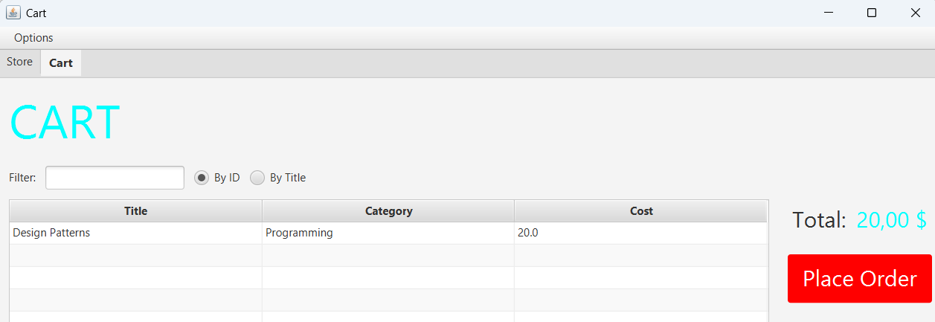
Chuyển sang View Cart, thấy đã có item trong giỏ hàng
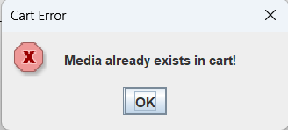
Nếu đã có mặt hàng, sẽ hiện thông báo.

